**1 ttp Papenburg Terrassendielen**

**1.1 TTP Papenburg Aluminium Unterkonstruktion Terrasse**

**1.1.1 TTP Unterkonstruktionprofil Aluminium RE4090 (4000 mm)**

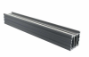

**Verwendung: für Terrassendielen**

Art.-Nr.:RE4090-00000000400

Länge mm(L): 4000

Material: Aluminium

Breite: 34 mm

Höhe : 34 mm

Material: Aluminium

Vertrieb: TTP Papenburg

**Wählbares Systemzubehör:**

TTP Startclip RE5750 (VP 30 Stk.): '.........'

Art. NR.RE5750-010

TTP Befestigungsclip RE5740 (VP 100 Stk.): '.........'

Art. NR.RE5740-010

TTP Befestigungsclip RE5740 (VP 500 Stk.): '.........'

Art. NR.RE5740-011

TTP Verbinder RE4020 (VP 50 Stk.): '.........'

Art. NR.RE4020-010

TTP Universalverbinder RE4030 (VP 50 Stk.): '.........'

Art. NR.RE4030-010

TTP Auflageschiene RE4041 (VP 10 Stk.): '.........'

Art. NR.RE4041-010

TTP Lift RE4060 (VP 30 Stk.): '.........'

Art. NR.RE4060-010

TTP Pad 5 mm RE4070 (VP 60 Stk.): '.........'

Art. NR.RE4070-010

TTP Pad 10 mm RE4080 (VP 60 Stk.): '.........'

Art. NR.RE4080-010

TTP Revisionsstück RE4050 (VP 30 Stk.): '.........'

Art. NR.RE4050-010

TTP Stelzlager K3 (VP 60 Stk.): '.........'

Art. NR.RE5880-010

TTP Stelzlager K4 (VP 40 Stk.): '.........'

Art. NR.RE5890-010

TTP Stelzlager K5 (VP 20 Stk.): '.........'

Art. NR.RE5850-010

TTP Stelzlager K6 (VP 12 Stk.): '.........'

Art. NR.RE5900-010

TTP Klick-Adapter (VP 60 Stk.): '.........'

Art. NR.RE5860-010

TTP Randabschlussblende RE5910 (L mm): '.........'

Art. NR.RE5910-010

TTP Randabschlussblende RE5920 (L mm): '.........'

Art. NR.RE5920-010

TTP Eckverbinder RE5930 (VP 1 Stk.): '.........'

Art. NR.RE5930-010

TTP Längsverbinder RE5940 (VP 1 Stk.): '.........'

Art. NR.RE5940-002

TTP S Winkel RE5950 (VP 30 Stk.): '.........'

Art. NR.RE5950-002

Liefern und Montieren einer Resysta Terrassen

mit TTP Papenburg Zubehörsystem

einschließlich System Befestigungsmaterial

gemäß Ausführungsplan und den statischen Erfordernissen)

Die Montage der Terrassen erfolgt nach den

anenerkannen Regeln der Technik und den TTP Papenburg

Verlegerichtlinien!

Befestigungsart: Verschraubung

**TECHNISCHE DATEN**

Physikalische Eigenschaften bei 20°C

Dichte: ca. 2,70 g/cm³

Elastizitätsmodul MPa: 69500

Elektrische Leitfähigkeit MS/m: 34 - 38

Gewicht (kg/m): 1080

Material: Aluminium

Legierung: EN AW-6060

Wärmeausdehnungskoeffizient^a 10^-6 K^-1: 23,4

Wärmeleitfähigkeit W/(mK): 200-220

Spezifische Wärmekapazität J/kg K: 898

Schubmodul MPa: 26.100

**PRODUKT EIGENSCHAFTEN**

Leichtgewichtig

Korrosionsbeständig

Stabilität

Witterungsbeständig

Umweltfreundlichkeit

Langlebigkeit

Flexibilität

Brandbeständig

Einfache Montage

Recyclingfähig

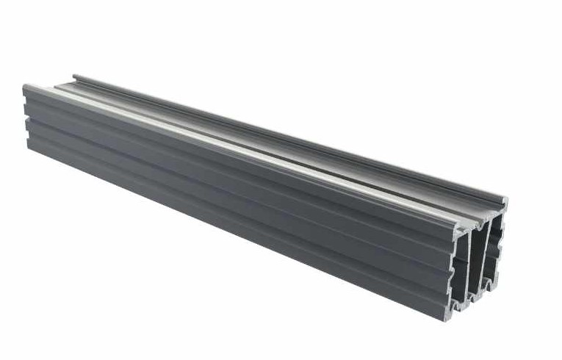

|  |  |
| --- | --- |
| **Artikelnr.:** | RE4090-00000000400 |

|  |  |  |  |  |  |  |  |  |  |  |  |
| --- | --- | --- | --- | --- | --- | --- | --- | --- | --- | --- | --- |
| |  |  | | --- | --- | | **Menge:** |  | | mm | |  |  | | --- | --- | | **Preis:** |  | | € | |  |  | | --- | --- | | **GP:** |  | | € |

**1.1.2 TTP Startclip RE5750**

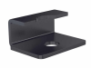

**Verwendung: für Terrassendielen**

Art.-Nr.:RE5750-000

Verpackungseinheit: 30 Stück inkl. 30 Schrauben

Material: Stahl

Beschichtung: galvanisch verzinkt

Vertrieb: TTP Papenburg

Liefern und Montieren einer Resysta Terrassen

mit TTP Papenburg Zubehörsystem

einschließlich System Befestigungsmaterial

gemäß Ausführungsplan und den statischen Erfordernissen).

Die Montage der Terrassen erfolgt nach den

anenerkannen Regeln der Technik und den TTP Papenburg

Verlegerichtlinien!

Befestigungsart: Verschraubung

**TECHNISCHE DATEN**

Schrauben für die Fixierung

Material: Stahl

Beschichtung: galvanisch verzinkt

Antriebsart: Innenstern (ideal für Torx-Bits)

Welcher Bit wird benötigt: TX 25

Schrauben Durchmesser: 7 mm

Schrauben Gesamtlänge: 22 mm

**PRODUKT EIGENSCHAFTEN**

Hochwertiges Material

Korrosionsbeständigkeit

Hohe Zugfestigkeit

Einfache Installation

Präzise Positionierung:

Zuverlässige Verbindung

Gleitfunktion

Langlebig

Vielseitige Anwendungen

Recyclebar

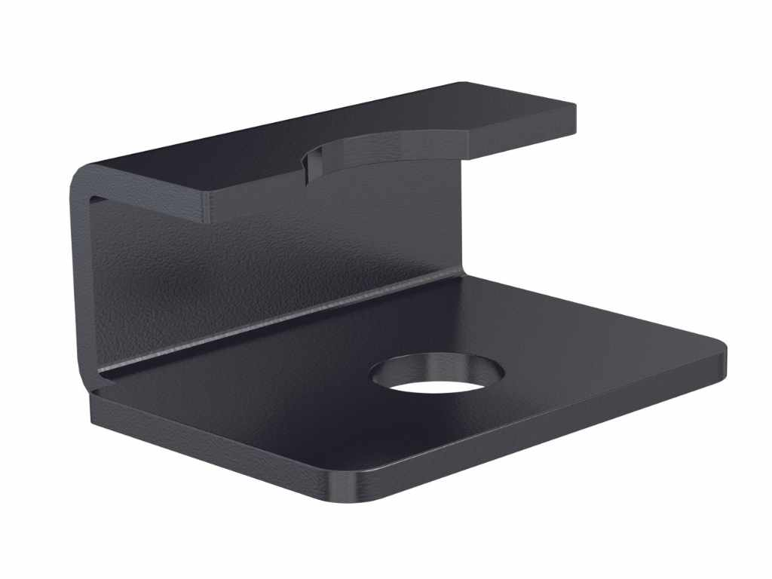

|  |  |
| --- | --- |
| **Artikelnr.:** | RE5750-000 |

|  |  |  |  |  |  |  |  |  |  |  |  |
| --- | --- | --- | --- | --- | --- | --- | --- | --- | --- | --- | --- |
| |  |  | | --- | --- | | **Menge:** |  | | Stk | |  |  | | --- | --- | | **Preis:** |  | | € | |  |  | | --- | --- | | **GP:** |  | | € |

**1.1.3 TTP Befestigungsclip RE5740**

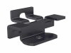

**Verwendung: für Terrassendielen**

Art.-Nr.:RE5740-000

Verpackungseinheit: 100 Stück inkl. 110 Schrauben

Art.-Nr.:RE5740-001

Verpackungseinheit: 500 Stück inkl. 550 Schrauben

Material: Stahl

Beschichtung: galvanisch verzinkt

Vertrieb: TTP Papenburg

Liefern und Montieren einer Resysta Terrassen

mit TTP Papenburg Zubehörsystem

einschließlich System Befestigungsmaterial

gemäß Ausführungsplan und den statischen Erfordernissen).

Die Montage der Terrassen erfolgt nach den

anenerkannen Regeln der Technik und den TTP Papenburg

Verlegerichtlinien!

Befestigungsart: Verschraubung

**TECHNISCHE DATEN**

Schrauben für die Fixierung

Material: Stahl

Beschichtung: galvanisch verzinkt

Antriebsart: Innenstern (ideal für Torx-Bits)

Welcher Bit wird benötigt: TX 25

Schrauben Durchmesser: 7 mm

Schrauben Gesamtlänge: 22 mm

**PRODUKT EIGENSCHAFTEN**

Hochwertiges Material

Korrosionsbeständigkeit

Hohe Zugfestigkeit

Einfache Installation

Präzise Positionierung:

Zuverlässige Verbindung

Gleitfunktion

Langlebig

Vielseitige Anwendungen

Recyclebar

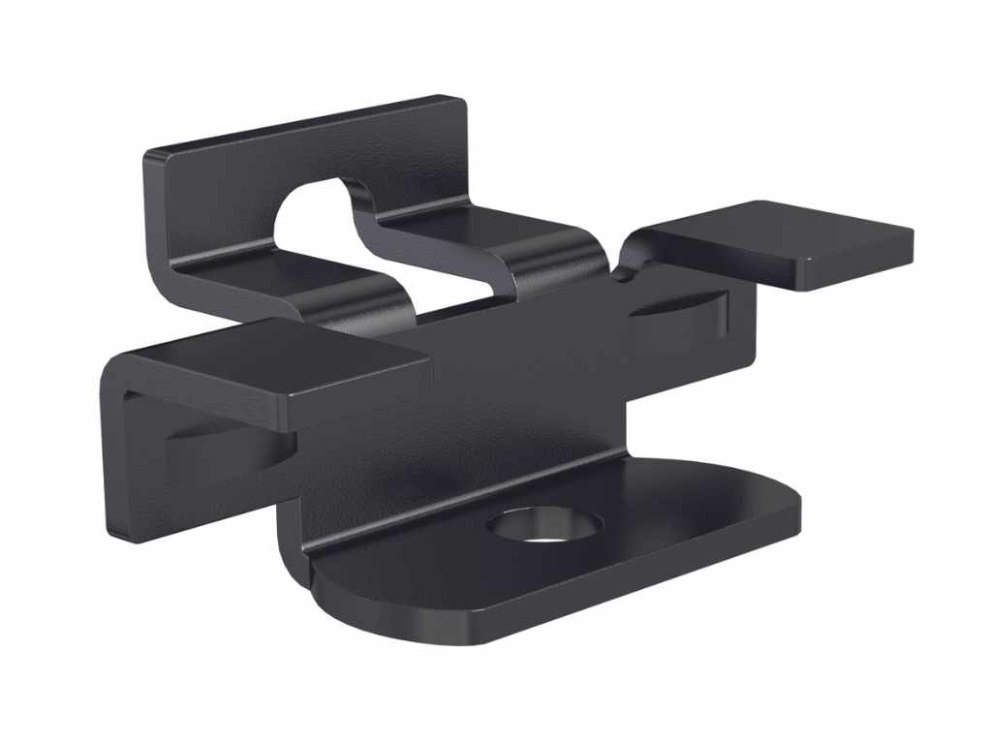

|  |  |
| --- | --- |
| **Artikelnr.:** | RE5740-000 |

|  |  |  |  |  |  |  |  |  |  |  |  |
| --- | --- | --- | --- | --- | --- | --- | --- | --- | --- | --- | --- |
| |  |  | | --- | --- | | **Menge:** |  | | Stk | |  |  | | --- | --- | | **Preis:** |  | | € | |  |  | | --- | --- | | **GP:** |  | | € |

**1.1.4 TTP Verbindungswinkel RE4010**

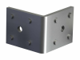

**Verwendung: für Terrassendielen**

Art.-Nr.:RE4010-000

Verpackungseinheit: 50 Stück inkl. 100 Schrauben

Material: Stahl

Beschichtung: galvanisch verzinkt

Länge mm(L): 36,5

Breite : 36,5 mm

Vertrieb: TTP Papenburg

Liefern und Montieren einer Resysta Terrassen

mit TTP Papenburg Zubehörsystem

einschließlich System Befestigungsmaterial

gemäß Ausführungsplan und den statischen Erfordernissen).

Die Montage der Terrassen erfolgt nach den

anenerkannen Regeln der Technik und den TTP Papenburg

Verlegerichtlinien!

Befestigungsart: Verschraubung

**TECHNISCHE DATEN**

Schrauben für die Fixierung

Material: Stahl

Beschichtung: galvanisch verzinkt

Antriebsart: Innenstern (ideal für Torx-Bits)

Welcher Bit wird benötigt: TX 25

Schrauben Durchmesser: 7 mm

Schrauben Gesamtlänge: 22 mm

**PRODUKT EIGENSCHAFTEN**

Hochwertiges Material

Korrosionsbeständigkeit

Hohe Zugfestigkeit

Einfache Installation

Präzise Positionierung:

Zuverlässige Verbindung

Gleitfunktion

Langlebig

Vielseitige Anwendungen

Recyclebar

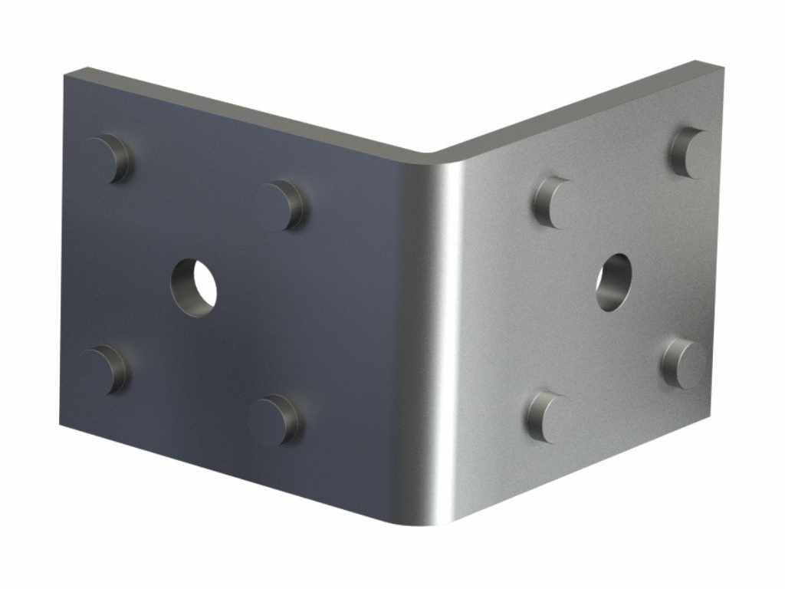

|  |  |
| --- | --- |
| **Artikelnr.:** | RE4010-000 |

|  |  |  |  |  |  |  |  |  |  |  |  |
| --- | --- | --- | --- | --- | --- | --- | --- | --- | --- | --- | --- |
| |  |  | | --- | --- | | **Menge:** |  | | Stk | |  |  | | --- | --- | | **Preis:** |  | | € | |  |  | | --- | --- | | **GP:** |  | | € |

**1.1.5 TTP Verbinder RE4020**

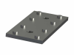

**Verwendung: für Terrassendielen**

Art.-Nr.:RE4020-000

Verpackungseinheit: 50 Stück inkl. 100 Schrauben

Material: Stahl

Beschichtung: galvanisch verzinkt

Länge mm(L): 76

Breite : 36,5 mm

Vertrieb: TTP Papenburg

Liefern und Montieren einer Resysta Terrassen

mit TTP Papenburg Zubehörsystem

einschließlich System Befestigungsmaterial

gemäß Ausführungsplan und den statischen Erfordernissen).

Die Montage der Terrassen erfolgt nach den

anenerkannen Regeln der Technik und den TTP Papenburg

Verlegerichtlinien!

Befestigungsart: Verschraubung

**TECHNISCHE DATEN**

Schrauben für die Fixierung

Material: Stahl

Beschichtung: galvanisch verzinkt

Antriebsart: Innenstern (ideal für Torx-Bits)

Welcher Bit wird benötigt: TX 25

Schrauben Durchmesser: 7 mm

Schrauben Gesamtlänge: 22 mm

**PRODUKT EIGENSCHAFTEN**

Hochwertiges Material

Korrosionsbeständigkeit

Hohe Zugfestigkeit

Einfache Installation

Präzise Positionierung:

Zuverlässige Verbindung

Gleitfunktion

Langlebig

Vielseitige Anwendungen

Recyclebar

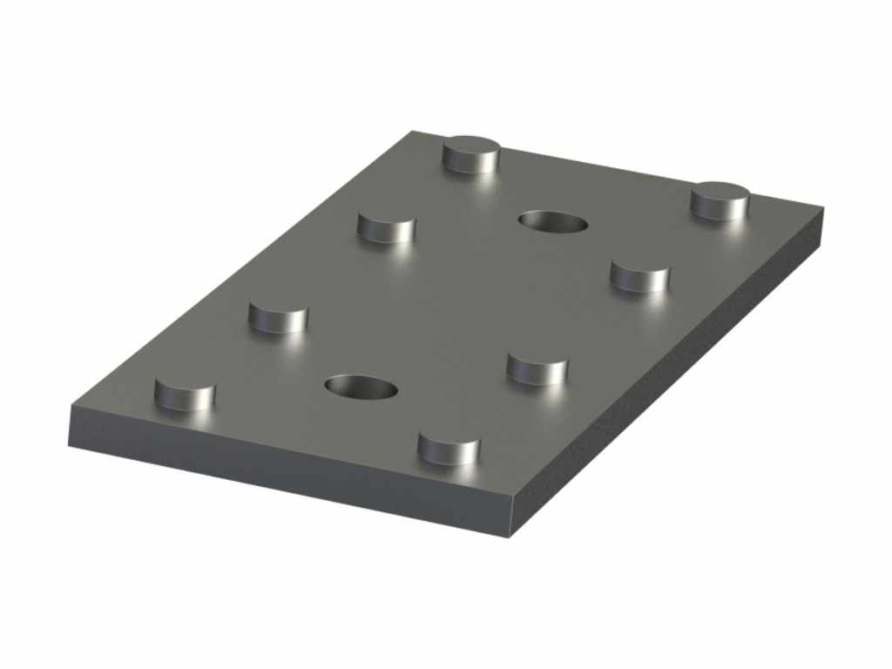

|  |  |
| --- | --- |
| **Artikelnr.:** | RE4020-000 |

|  |  |  |  |  |  |  |  |  |  |  |  |
| --- | --- | --- | --- | --- | --- | --- | --- | --- | --- | --- | --- |
| |  |  | | --- | --- | | **Menge:** |  | | Stk | |  |  | | --- | --- | | **Preis:** |  | | € | |  |  | | --- | --- | | **GP:** |  | | € |

**1.1.6 TTP Universalverbinder RE4020**

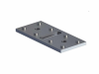

**Verwendung: für Terrassendielen**

Art.-Nr.:RE4030-000

Verpackungseinheit: 50 Stück inkl. 100 Schrauben

Material: Stahl

Beschichtung: galvanisch verzinkt

Länge mm(L): 76

Breite : 36,5 mm

Vertrieb: TTP Papenburg

Liefern und Montieren einer Resysta Terrassen

mit TTP Papenburg Zubehörsystem

einschließlich System Befestigungsmaterial

gemäß Ausführungsplan und den statischen Erfordernissen).

Die Montage der Terrassen erfolgt nach den

anenerkannen Regeln der Technik und den TTP Papenburg

Verlegerichtlinien!

Befestigungsart: Verschraubung

**TECHNISCHE DATEN**

Schrauben für die Fixierung

Material: Stahl

Beschichtung: galvanisch verzinkt

Antriebsart: Innenstern (ideal für Torx-Bits)

Welcher Bit wird benötigt: TX 25

Schrauben Durchmesser: 7 mm

Schrauben Gesamtlänge: 22 mm

**PRODUKT EIGENSCHAFTEN**

Hochwertiges Material

Korrosionsbeständigkeit

Hohe Zugfestigkeit

Einfache Installation

Präzise Positionierung:

Zuverlässige Verbindung

Gleitfunktion

Langlebig

Vielseitige Anwendungen

Recyclebar

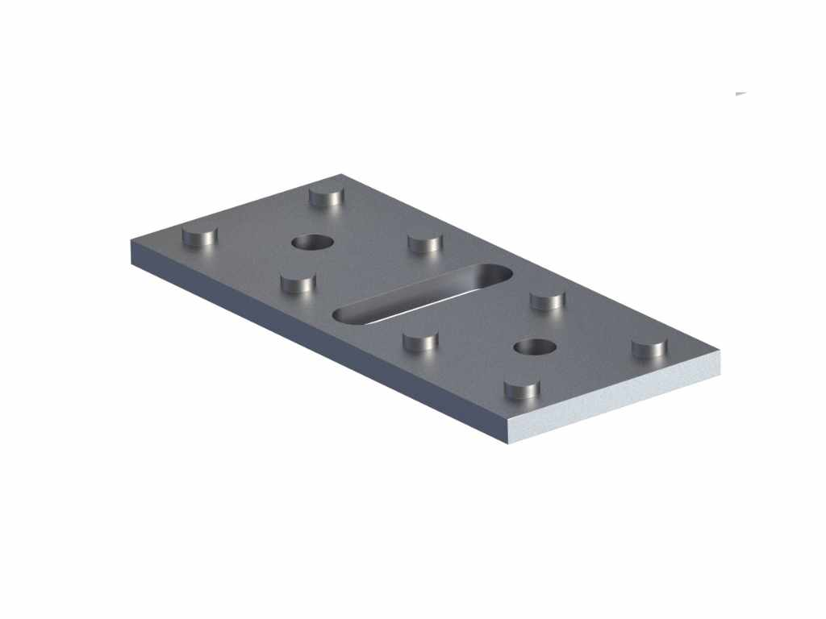

|  |  |
| --- | --- |
| **Artikelnr.:** | RE4030-000 |

|  |  |  |  |  |  |  |  |  |  |  |  |
| --- | --- | --- | --- | --- | --- | --- | --- | --- | --- | --- | --- |
| |  |  | | --- | --- | | **Menge:** |  | | Stk | |  |  | | --- | --- | | **Preis:** |  | | € | |  |  | | --- | --- | | **GP:** |  | | € |

**1.1.7 TTP Auflageschiene RE4041**

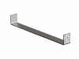

**Verwendung: für Terrassendielen**

Art.-Nr.:RE4041-000

Verpackungseinheit: 10 Stück inkl. 20 Schrauben

Material: Stahl

Beschichtung: galvanisch verzinkt

Länge mm(L): 350

Breite : 34 mm

Vertrieb: TTP Papenburg

Liefern und Montieren einer Resysta Terrassen

mit TTP Papenburg Zubehörsystem

einschließlich System Befestigungsmaterial

gemäß Ausführungsplan und den statischen Erfordernissen).

Die Montage der Terrassen erfolgt nach den

anenerkannen Regeln der Technik und den TTP Papenburg

Verlegerichtlinien!

Befestigungsart: Verschraubung

**TECHNISCHE DATEN**

Schrauben für die Fixierung

Material: Stahl

Beschichtung: galvanisch verzinkt

Antriebsart: Innenstern (ideal für Torx-Bits)

Welcher Bit wird benötigt: TX 25

Schrauben Durchmesser: 7 mm

Schrauben Gesamtlänge: 22 mm

**PRODUKT EIGENSCHAFTEN**

Hochwertiges Material

Korrosionsbeständigkeit

Hohe Zugfestigkeit

Einfache Installation

Präzise Positionierung:

Zuverlässige Verbindung

Gleitfunktion

Langlebig

Vielseitige Anwendungen

Recyclebar

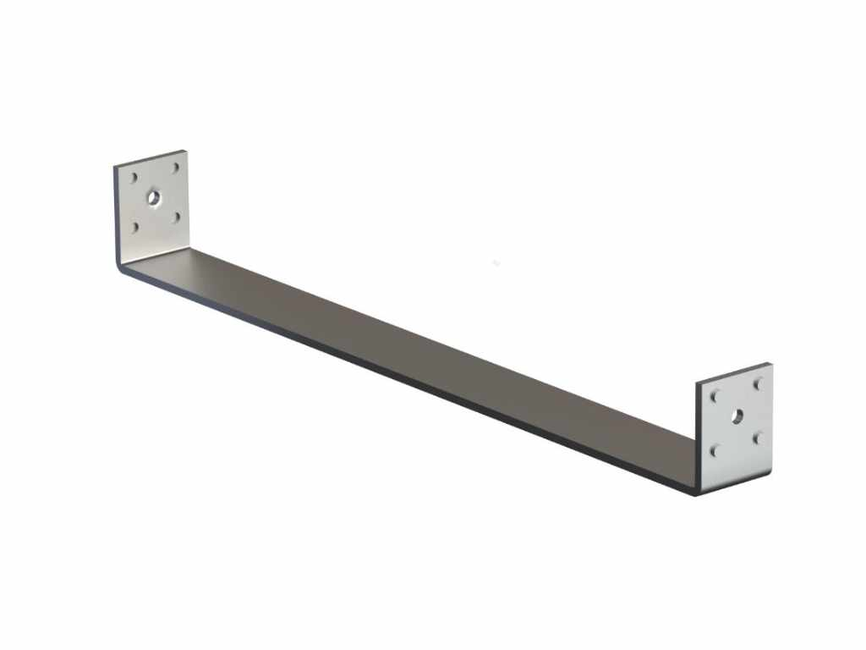

|  |  |
| --- | --- |
| **Artikelnr.:** | RE4041-000 |

|  |  |  |  |  |  |  |  |  |  |  |  |
| --- | --- | --- | --- | --- | --- | --- | --- | --- | --- | --- | --- |
| |  |  | | --- | --- | | **Menge:** |  | | Stk | |  |  | | --- | --- | | **Preis:** |  | | € | |  |  | | --- | --- | | **GP:** |  | | € |

**1.1.8 TTP Lift RE4060**

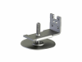

**Verwendung: für Terrassendielen**

Art.-Nr.:RE4060-000

Verpackungseinheit: 30 Stück inkl. 30 Schrauben

Material: Stahl

Beschichtung: galvanisch verzinkt

Länge mm(L): 67

Breite: 76 mm

Durchmesser: 67 mm

Höhe: 41,89 mm

Höhenverstellbarer Lift: 7 mm - 35 mm

Antriebsart: Innenstern (ideal für Torx-Bits)

Welcher Bit wird benötigt: TX 25

Vertrieb: TTP Papenburg

Liefern und Montieren einer Resysta Terrassen

mit TTP Papenburg Zubehörsystem

einschließlich System Befestigungsmaterial

gemäß Ausführungsplan und den statischen Erfordernissen).

Die Montage der Terrassen erfolgt nach den

anenerkannen Regeln der Technik und den TTP Papenburg

Verlegerichtlinien!

Befestigungsart: Verschraubung

**TECHNISCHE DATEN**

Schrauben für die Fixierung

Material: Stahl

Beschichtung: galvanisch verzinkt

Antriebsart: Innenstern (ideal für Torx-Bits)

Welcher Bit wird benötigt: TX 25

Schrauben Durchmesser: 7 mm

Schrauben Gesamtlänge: 22 mm

**PRODUKT EIGENSCHAFTEN**

Hochwertiges Material

Korrosionsbeständigkeit

Hohe Zugfestigkeit

Einfache Installation

Präzise Positionierung:

Zuverlässige Verbindung

Gleitfunktion

Langlebig

Vielseitige Anwendungen

Recyclebar

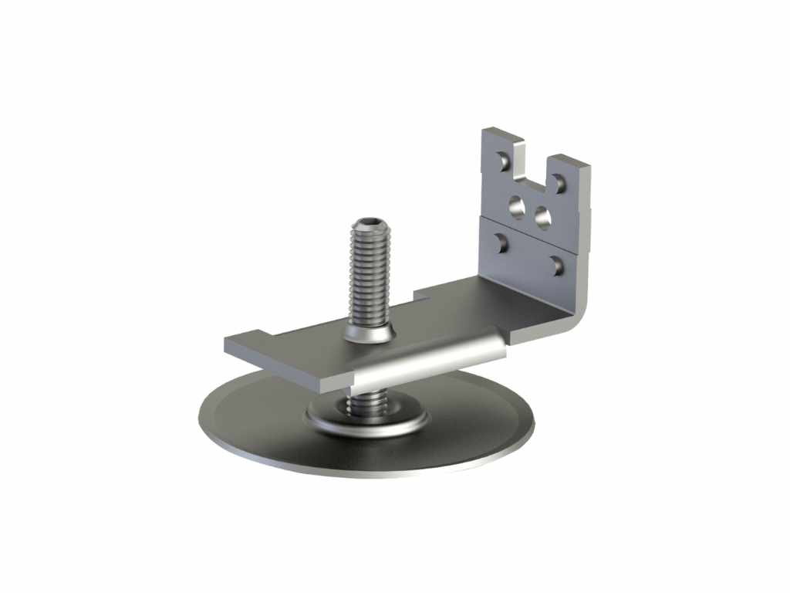

|  |  |
| --- | --- |
| **Artikelnr.:** | RE4060-000 |

|  |  |  |  |  |  |  |  |  |  |  |  |
| --- | --- | --- | --- | --- | --- | --- | --- | --- | --- | --- | --- |
| |  |  | | --- | --- | | **Menge:** |  | | Stk | |  |  | | --- | --- | | **Preis:** |  | | € | |  |  | | --- | --- | | **GP:** |  | | € |

**1.1.9 TTP Pad 5mm RE4070**

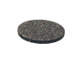

**Verwendung: für Terrassendielen**

Art.-Nr.:RE4070-000

Verpackungseinheit: 60 Stück

Material: Gummi

Beschichtung: selbstklebend, alukaschiert

Durchmesser mm: 67

Höhe: 5 mm

Vertrieb: TTP Papenburg

Liefern und Montieren einer Resysta Terrassen

mit TTP Papenburg Zubehörsystem

einschließlich System Befestigungsmaterial

gemäß Ausführungsplan und den statischen Erfordernissen).

Die Montage der Terrassen erfolgt nach den

anenerkannen Regeln der Technik und den TTP Papenburg

Verlegerichtlinien!

Befestigungsart: Verkleben

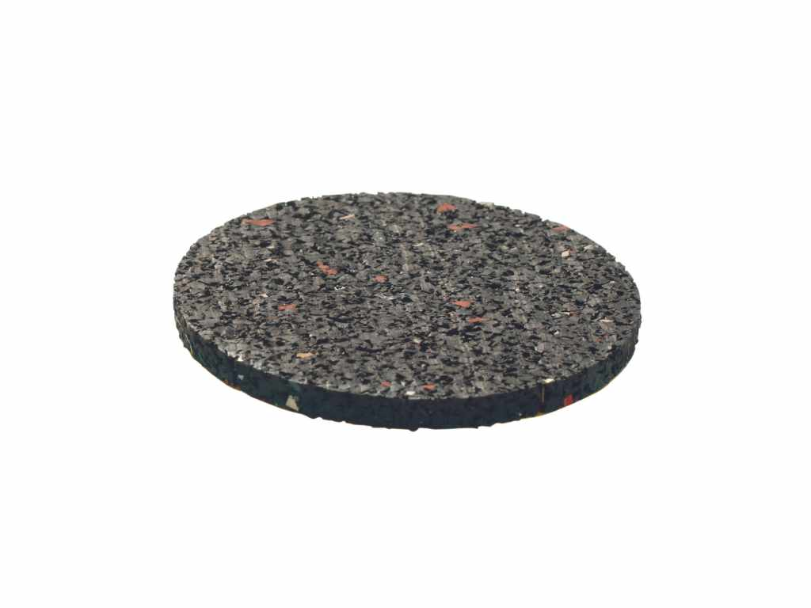

|  |  |
| --- | --- |
| **Artikelnr.:** | RE4070-000 |

|  |  |  |  |  |  |  |  |  |  |  |  |
| --- | --- | --- | --- | --- | --- | --- | --- | --- | --- | --- | --- |
| |  |  | | --- | --- | | **Menge:** |  | | Stk | |  |  | | --- | --- | | **Preis:** |  | | € | |  |  | | --- | --- | | **GP:** |  | | € |

**1.1.10 TTP Pad 10mm RE4080**

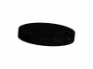

**Verwendung: für Terrassendielen**

Art.-Nr.:RE4080-000

Verpackungseinheit: 60 Stück

Material: Gummi

Beschichtung: selbstklebend, alukaschiert

Durchmesser mm: 67

Höhe: 10 mm

Vertrieb: TTP Papenburg

Liefern und Montieren einer Resysta Terrassen

mit TTP Papenburg Zubehörsystem

einschließlich System Befestigungsmaterial

gemäß Ausführungsplan und den statischen Erfordernissen).

Die Montage der Terrassen erfolgt nach den

anenerkannen Regeln der Technik und den TTP Papenburg

Verlegerichtlinien!

Befestigungsart: Verkleben

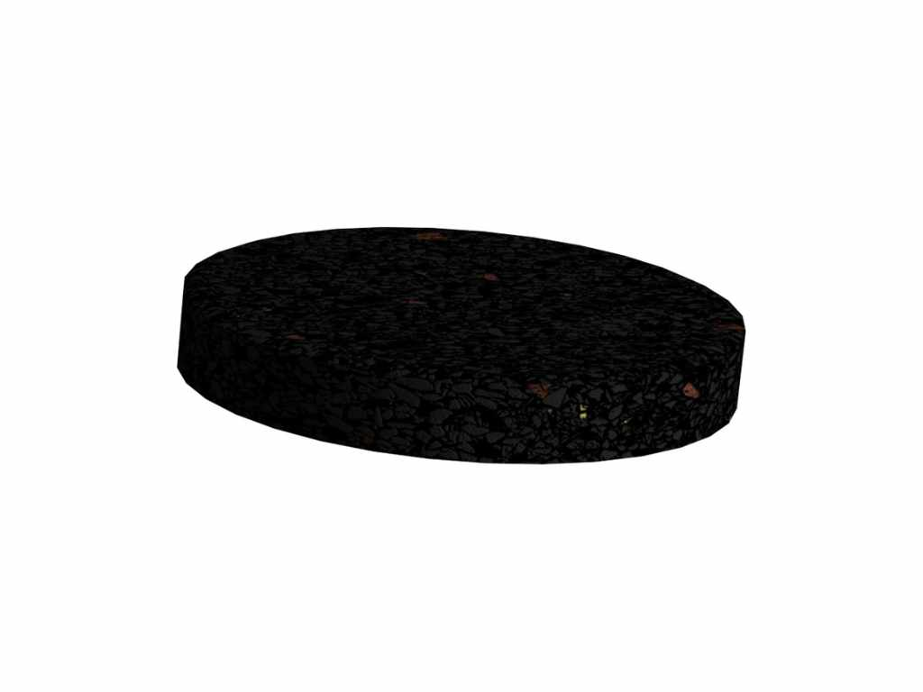

|  |  |
| --- | --- |
| **Artikelnr.:** | RE4080-000 |

|  |  |  |  |  |  |  |  |  |  |  |  |
| --- | --- | --- | --- | --- | --- | --- | --- | --- | --- | --- | --- |
| |  |  | | --- | --- | | **Menge:** |  | | Stk | |  |  | | --- | --- | | **Preis:** |  | | € | |  |  | | --- | --- | | **GP:** |  | | € |

**1.1.11 TTP Stelzlager K3 RE5880**

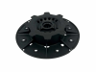

**Verwendung: für Terrassendielen**

Art.-Nr.:RE5880-000

Verpackungseinheit: 60 Stück

Material: PP

Durchmesser: 205 mm

Höhenverstellbarer : 43 mm - 71 mm

Hersteller Standard-Farbe: schwarz

Vertrieb: TTP Papenburg

Liefern und Montieren einer Resysta Terrassen

mit TTP Papenburg Zubehörsystem

einschließlich System Befestigungsmaterial

gemäß Ausführungsplan und den statischen Erfordernissen).

Die Montage der Terrassen erfolgt nach den

anenerkannen Regeln der Technik und den TTP Papenburg

Verlegerichtlinien!

Befestigungsart: Verschraubung

**TECHNISCHE DATEN**

Physikalische Eigenschaften bei 20°C

Dichte: ca. 2,70 g/cm³

Elastizitätsmodul MPa: 69500

Elektrische Leitfähigkeit MS/m: 34 - 38

Gewicht (g/St): 253

Material: Polypropylen (PP)

Legierung: EN AW-6060

Wärmeausdehnungskoeffizient^a 10^-6 K^-1: 23,4

Wärmeleitfähigkeit W/(mK): 200-220

Spezifische Wärmekapazität J/kg K: 898

Schubmodul MPa: 26.100

**PRODUKT EIGENSCHAFTEN**

mittlere Festigkeitswerte

gute Korrosionsbeständigkeit in Seewasser und in der Witterung

gut schweißbar

Anwendung in der Architektur und

in der Automobil- und Schienenfahrzeugindustrie

Recyclebar

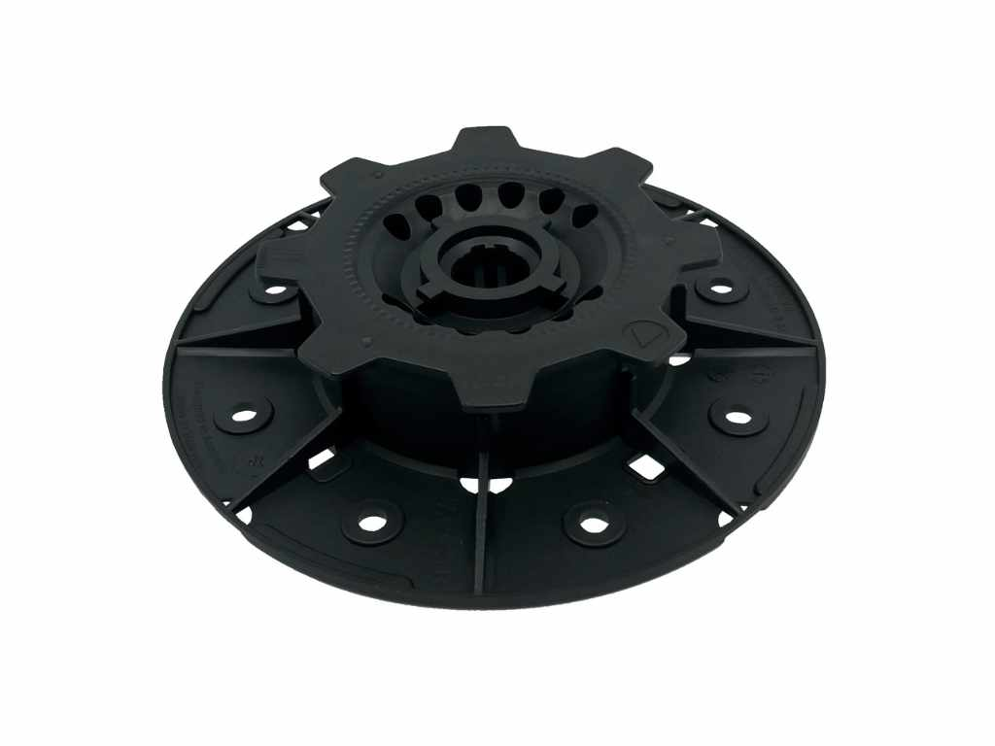

|  |  |
| --- | --- |
| **Artikelnr.:** | RE5880-000 |

|  |  |  |  |  |  |  |  |  |  |  |  |
| --- | --- | --- | --- | --- | --- | --- | --- | --- | --- | --- | --- |
| |  |  | | --- | --- | | **Menge:** |  | | Stk | |  |  | | --- | --- | | **Preis:** |  | | € | |  |  | | --- | --- | | **GP:** |  | | € |

**1.1.12 TTP Stelzlager K4 RE5890**

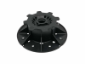

**Verwendung: für Terrassendielen**

Art.-Nr.:RE5890-000

Verpackungseinheit: 40 Stück

Material: PP

Durchmesser: 205 mm

Höhenverstellbarer : 68 mm - 119 mm

Hersteller Standard-Farbe: schwarz

Vertrieb: TTP Papenburg

Liefern und Montieren einer Resysta Terrassen

mit TTP Papenburg Zubehörsystem

einschließlich System Befestigungsmaterial

gemäß Ausführungsplan und den statischen Erfordernissen).

Die Montage der Terrassen erfolgt nach den

anenerkannen Regeln der Technik und den TTP Papenburg

Verlegerichtlinien!

Befestigungsart: Verschraubung

**TECHNISCHE DATEN**

Physikalische Eigenschaften bei 20°C

Dichte: ca. 2,70 g/cm³

Elastizitätsmodul MPa: 69500

Elektrische Leitfähigkeit MS/m: 34 - 38

Gewicht (g/St): 349

Material: Polypropylen (PP)

Legierung: EN AW-6060

Wärmeausdehnungskoeffizient^a 10^-6 K^-1: 23,4

Wärmeleitfähigkeit W/(mK): 200-220

Spezifische Wärmekapazität J/kg K: 898

Schubmodul MPa: 26.100

**PRODUKT EIGENSCHAFTEN**

mittlere Festigkeitswerte

gute Korrosionsbeständigkeit in Seewasser und in der Witterung

gut schweißbar

Anwendung in der Architektur und

in der Automobil- und Schienenfahrzeugindustrie

Recyclebar

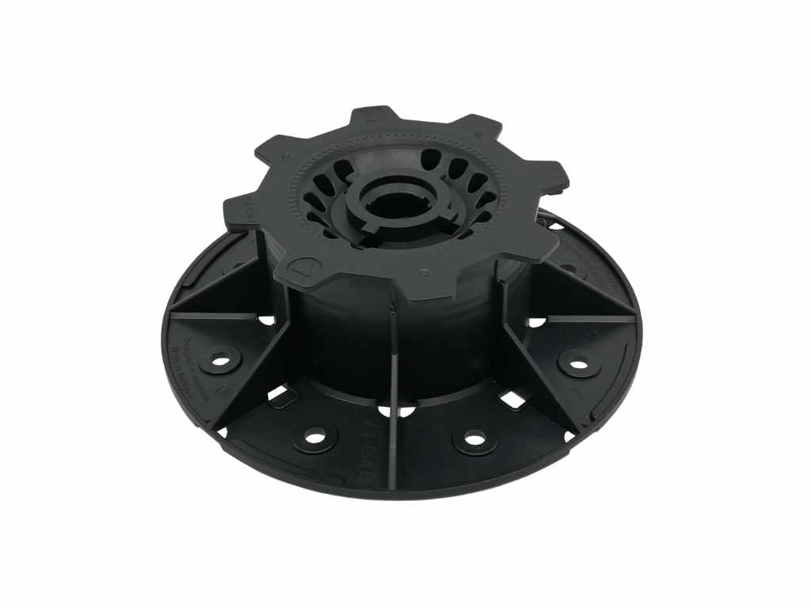

|  |  |
| --- | --- |
| **Artikelnr.:** | RE5890-000 |

|  |  |  |  |  |  |  |  |  |  |  |  |
| --- | --- | --- | --- | --- | --- | --- | --- | --- | --- | --- | --- |
| |  |  | | --- | --- | | **Menge:** |  | | Stk | |  |  | | --- | --- | | **Preis:** |  | | € | |  |  | | --- | --- | | **GP:** |  | | € |

**1.1.13 TTP Stelzlager K5 RE5850**

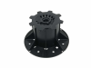

**Verwendung: für Terrassendielen**

Art.-Nr.:RE5850-000

Verpackungseinheit: 20 Stück

Material: PP

Durchmesser: 205 mm

Höhenverstellbarer : 115 mm - 210 mm

Hersteller Standard-Farbe: schwarz

Vertrieb: TTP Papenburg

Liefern und Montieren einer Resysta Terrassen

mit TTP Papenburg Zubehörsystem

einschließlich System Befestigungsmaterial

gemäß Ausführungsplan und den statischen Erfordernissen).

Die Montage der Terrassen erfolgt nach den

anenerkannen Regeln der Technik und den TTP Papenburg

Verlegerichtlinien!

Befestigungsart: Verschraubung

**TECHNISCHE DATEN**

Physikalische Eigenschaften bei 20°C

Dichte: ca. 2,70 g/cm³

Elastizitätsmodul MPa: 69500

Elektrische Leitfähigkeit MS/m: 34 - 38

Gewicht (g/St): 502

Material: Polypropylen (PP)

Legierung: EN AW-6060

Wärmeausdehnungskoeffizient^a 10^-6 K^-1: 23,4

Wärmeleitfähigkeit W/(mK): 200-220

Spezifische Wärmekapazität J/kg K: 898

Schubmodul MPa: 26.100

**PRODUKT EIGENSCHAFTEN**

mittlere Festigkeitswerte

gute Korrosionsbeständigkeit in Seewasser und in der Witterung

gut schweißbar

Anwendung in der Architektur und

in der Automobil- und Schienenfahrzeugindustrie

Recyclebar

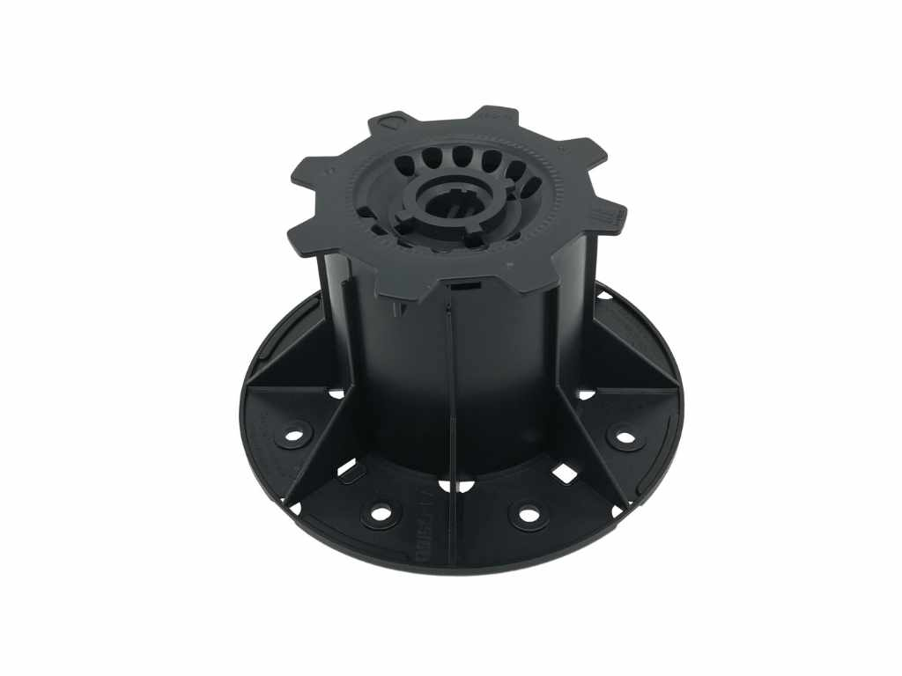

|  |  |
| --- | --- |
| **Artikelnr.:** | RE5850-000 |

|  |  |  |  |  |  |  |  |  |  |  |  |
| --- | --- | --- | --- | --- | --- | --- | --- | --- | --- | --- | --- |
| |  |  | | --- | --- | | **Menge:** |  | | Stk | |  |  | | --- | --- | | **Preis:** |  | | € | |  |  | | --- | --- | | **GP:** |  | | € |

**1.1.14 TTP Stelzlager K6 RE5900**

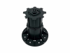

**Verwendung: für Terrassendielen**

Art.-Nr.:RE5900-000

Verpackungseinheit: 12 Stück

Material: PP

Durchmesser: 205 mm

Höhenverstellbarer : 205 mm - 300 mm

Hersteller Standard-Farbe: schwarz

Vertrieb: TTP Papenburg

Liefern und Montieren einer Resysta Terrassen

mit TTP Papenburg Zubehörsystem

einschließlich System Befestigungsmaterial

gemäß Ausführungsplan und den statischen Erfordernissen).

Die Montage der Terrassen erfolgt nach den

anenerkannen Regeln der Technik und den TTP Papenburg

Verlegerichtlinien!

Befestigungsart: Verschraubung

**TECHNISCHE DATEN**

Physikalische Eigenschaften bei 20°C

Dichte: ca. 2,70 g/cm³

Elastizitätsmodul MPa: 69500

Elektrische Leitfähigkeit MS/m: 34 - 38

Gewicht (g/St): 599

Material: Polypropylen (PP)

Legierung: EN AW-6060

Wärmeausdehnungskoeffizient^a 10^-6 K^-1: 23,4

Wärmeleitfähigkeit W/(mK): 200-220

Spezifische Wärmekapazität J/kg K: 898

Schubmodul MPa: 26.100

**PRODUKT EIGENSCHAFTEN**

mittlere Festigkeitswerte

gute Korrosionsbeständigkeit in Seewasser und in der Witterung

gut schweißbar

Anwendung in der Architektur und

in der Automobil- und Schienenfahrzeugindustrie

Recyclebar

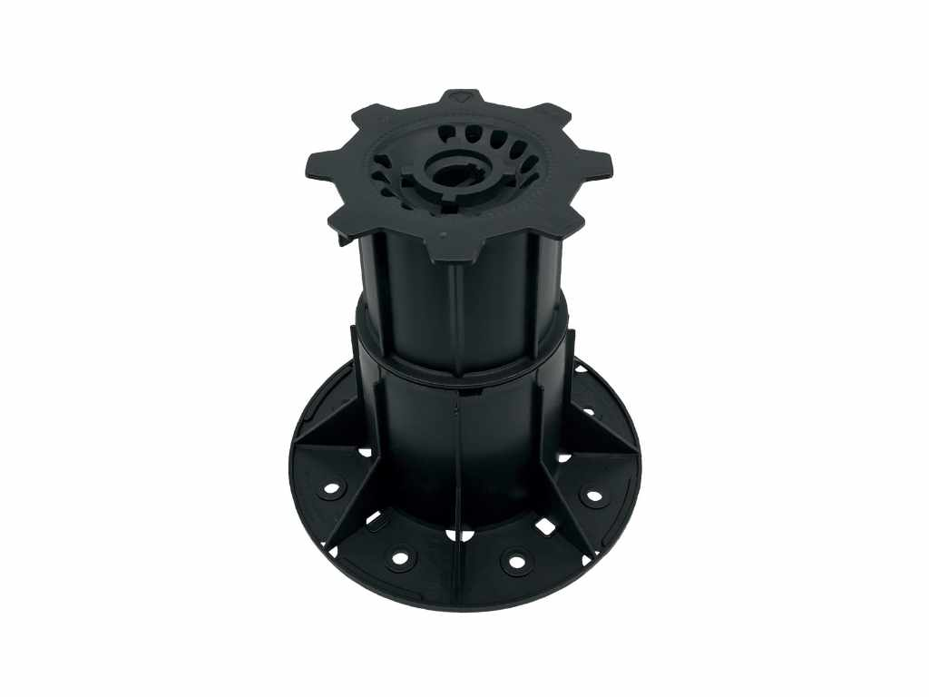

|  |  |
| --- | --- |
| **Artikelnr.:** | RE5900-000 |

|  |  |  |  |  |  |  |  |  |  |  |  |
| --- | --- | --- | --- | --- | --- | --- | --- | --- | --- | --- | --- |
| |  |  | | --- | --- | | **Menge:** |  | | Stk | |  |  | | --- | --- | | **Preis:** |  | | € | |  |  | | --- | --- | | **GP:** |  | | € |

**1.1.15 TTP Klick-Adapter RE5860**

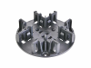

**Verwendung: für Terrassendielen**

Art.-Nr.:RE5860-000

Verpackungseinheit: 60 Stück

Material: PP

Durchmesser: 205 mm

Höhe : 40 mm

Hersteller Standard-Farbe: schwarz

Vertrieb: TTP Papenburg

Liefern und Montieren einer Resysta Terrassen

mit TTP Papenburg Zubehörsystem

einschließlich System Befestigungsmaterial

gemäß Ausführungsplan und den statischen Erfordernissen).

Die Montage der Terrassen erfolgt nach den

anenerkannen Regeln der Technik und den TTP Papenburg

Verlegerichtlinien!

Befestigungsart: Verschraubung

**TECHNISCHE DATEN**

Physikalische Eigenschaften bei 20°C

Dichte: ca. 2,70 g/cm³

Elastizitätsmodul MPa: 69500

Elektrische Leitfähigkeit MS/m: 34 - 38

Gewicht (g/St): 63

Material: Polypropylen (PP)

Legierung: EN AW-6060

Wärmeausdehnungskoeffizient^a 10^-6 K^-1: 23,4

Wärmeleitfähigkeit W/(mK): 200-220

Spezifische Wärmekapazität J/kg K: 898

Schubmodul MPa: 26.100

**PRODUKT EIGENSCHAFTEN**

mittlere Festigkeitswerte

gute Korrosionsbeständigkeit in Seewasser und in der Witterung

gut schweißbar

Anwendung in der Architektur und

in der Automobil- und Schienenfahrzeugindustrie

Recyclebar

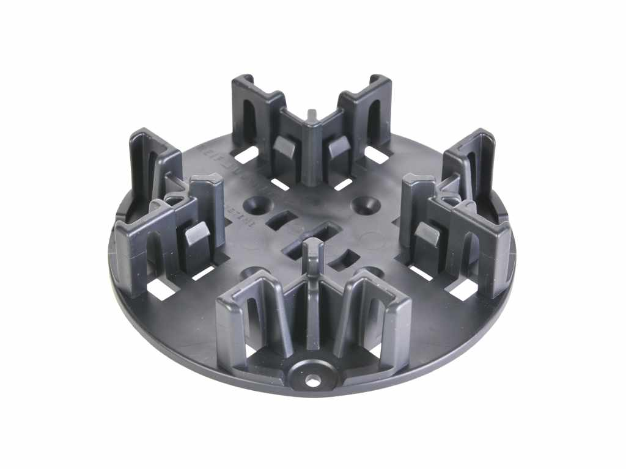

|  |  |
| --- | --- |
| **Artikelnr.:** | RE5860-000 |

|  |  |  |  |  |  |  |  |  |  |  |  |
| --- | --- | --- | --- | --- | --- | --- | --- | --- | --- | --- | --- |
| |  |  | | --- | --- | | **Menge:** |  | | Stk | |  |  | | --- | --- | | **Preis:** |  | | € | |  |  | | --- | --- | | **GP:** |  | | € |

**1.1.16 TTP Randabschlussblende 70mm RE4190**



**Verwendung: für Terrassendielen**

Art.-Nr.:RE4190-000716000300

Verpackungseinheit: 1 Stück

Material: Aluminium

Länge mm(L): 3000

Breite: 8,8 mm Deckbreite

Höhe: 70 mm

Hersteller Standard-Farbe: anthrazit

Vertrieb: TTP Papenburg

Liefern und Montieren einer Resysta Terrassen

mit TTP Papenburg Zubehörsystem

einschließlich System Befestigungsmaterial

gemäß Ausführungsplan und den statischen Erfordernissen).

Die Montage der Terrassen erfolgt nach den

anenerkannen Regeln der Technik und den TTP Papenburg

Verlegerichtlinien!

Befestigungsart: Stecksystem

**TECHNISCHE DATEN**

Physikalische Eigenschaften bei 20°C

Dichte: ca. 2,70 g/cm³

Elastizitätsmodul MPa: 69500

Elektrische Leitfähigkeit MS/m: 34 - 38

Gewicht (kg/m): 0,580

Material: Aluminium

Legierung: EN AW-6060

Wärmeausdehnungskoeffizient^a 10^-6 K^-1: 23,4

Wärmeleitfähigkeit W/(mK): 200-220

Spezifische Wärmekapazität J/kg K: 898

Schubmodul MPa: 26.100

**PRODUKT EIGENSCHAFTEN**

Leichtgewichtig

Korrosionsbeständig

Stabilität

Witterungsbeständig

Umweltfreundlichkeit

Langlebigkeit

Flexibilität

Brandbeständig

Einfache Montage

Recyclingfähig

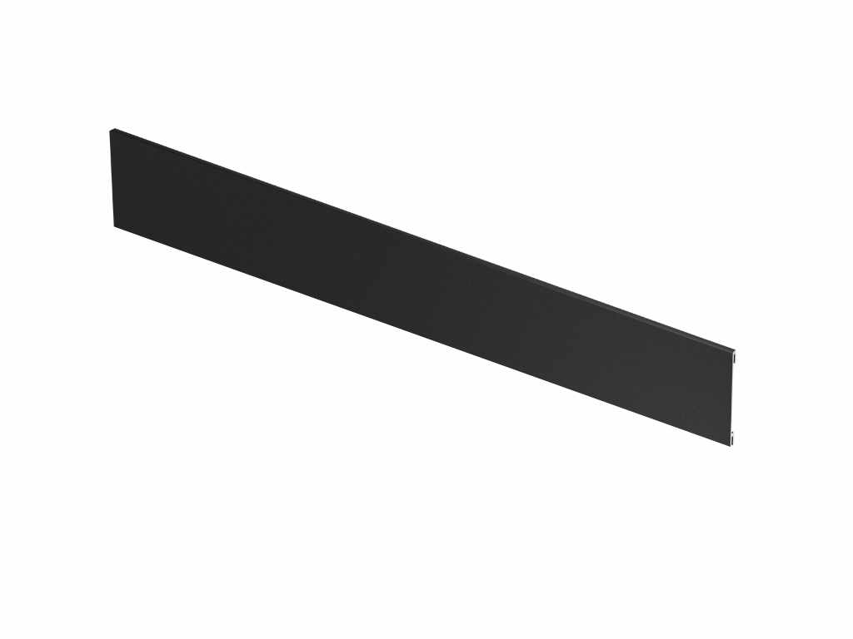

|  |  |
| --- | --- |
| **Artikelnr.:** | RE4190-000716000300 |

|  |  |  |  |  |  |  |  |  |  |  |  |
| --- | --- | --- | --- | --- | --- | --- | --- | --- | --- | --- | --- |
| |  |  | | --- | --- | | **Menge:** |  | | Stk | |  |  | | --- | --- | | **Preis:** |  | | € | |  |  | | --- | --- | | **GP:** |  | | € |

**1.1.17 TTP Randabschlussblende 200mm RE4200**



**Verwendung: für Terrassendielen**

Art.-Nr.:RE4200-000716000300

Verpackungseinheit: 1 Stück

Material: Aluminium

Länge mm(L): 3000

Breite: 8,8 mm Deckbreite

Höhe: 200 mm

Hersteller Standard-Farbe: anthrazit

Vertrieb: TTP Papenburg

Liefern und Montieren einer Resysta Terrassen

mit TTP Papenburg Zubehörsystem

einschließlich System Befestigungsmaterial

gemäß Ausführungsplan und den statischen Erfordernissen).

Die Montage der Terrassen erfolgt nach den

anenerkannen Regeln der Technik und den TTP Papenburg

Verlegerichtlinien!

Befestigungsart: Stecksystem

**TECHNISCHE DATEN**

Physikalische Eigenschaften bei 20°C

Dichte: ca. 2,70 g/cm³

Elastizitätsmodul MPa: 69500

Elektrische Leitfähigkeit MS/m: 34 - 38

Gewicht (kg/m): 1,690

Material: Aluminium

Legierung: EN AW-6060

Wärmeausdehnungskoeffizient^a 10^-6 K^-1: 23,4

Wärmeleitfähigkeit W/(mK): 200-220

Spezifische Wärmekapazität J/kg K: 898

Schubmodul MPa: 26.100

**PRODUKT EIGENSCHAFTEN**

Leichtgewichtig

Korrosionsbeständig

Stabilität

Witterungsbeständig

Umweltfreundlichkeit

Langlebigkeit

Flexibilität

Brandbeständig

Einfache Montage

Recyclingfähig

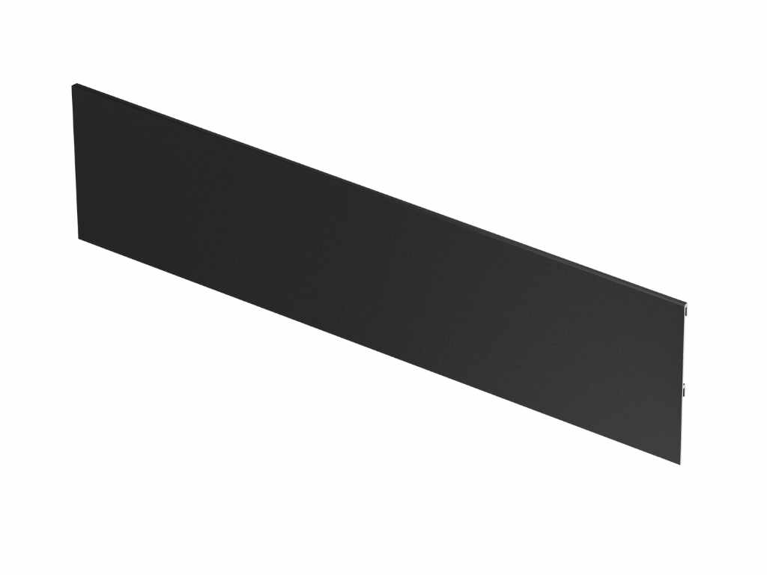

|  |  |
| --- | --- |
| **Artikelnr.:** | RE4200-000716000300 |

|  |  |  |  |  |  |  |  |  |  |  |  |
| --- | --- | --- | --- | --- | --- | --- | --- | --- | --- | --- | --- |
| |  |  | | --- | --- | | **Menge:** |  | | Stk | |  |  | | --- | --- | | **Preis:** |  | | € | |  |  | | --- | --- | | **GP:** |  | | € |

**1.1.18 TTP Eckverbinder 90° RE4210**

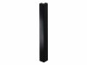

**Verwendung: für Terrassendielen**

Art.-Nr.:RE4210-000716

Verpackungseinheit: 1 Stück

Material: Aluminium

Breite: 19,6 mm Deckbreite

Höhe: 200 mm

Hersteller Standard-Farbe: anthrazit

Vertrieb: TTP Papenburg

Liefern und Montieren einer Resysta Terrassen

mit TTP Papenburg Zubehörsystem

einschließlich System Befestigungsmaterial

gemäß Ausführungsplan und den statischen Erfordernissen).

Die Montage der Terrassen erfolgt nach den

anenerkannen Regeln der Technik und den TTP Papenburg

Verlegerichtlinien!

Befestigungsart: Verschraubung

**TECHNISCHE DATEN**

Physikalische Eigenschaften bei 20°C

Dichte: ca. 2,70 g/cm³

Elastizitätsmodul MPa: 69500

Elektrische Leitfähigkeit MS/m: 34 - 38

Gewicht (kg/m): 0,164

Material: Aluminium

Legierung: EN AW-6060

Wärmeausdehnungskoeffizient^a 10^-6 K^-1: 23,4

Wärmeleitfähigkeit W/(mK): 200-220

Spezifische Wärmekapazität J/kg K: 898

Schubmodul MPa: 26.100

**PRODUKT EIGENSCHAFTEN**

Leichtgewichtig

Korrosionsbeständig

Stabilität

Witterungsbeständig

Umweltfreundlichkeit

Langlebigkeit

Flexibilität

Brandbeständig

Einfache Montage

Recyclingfähig

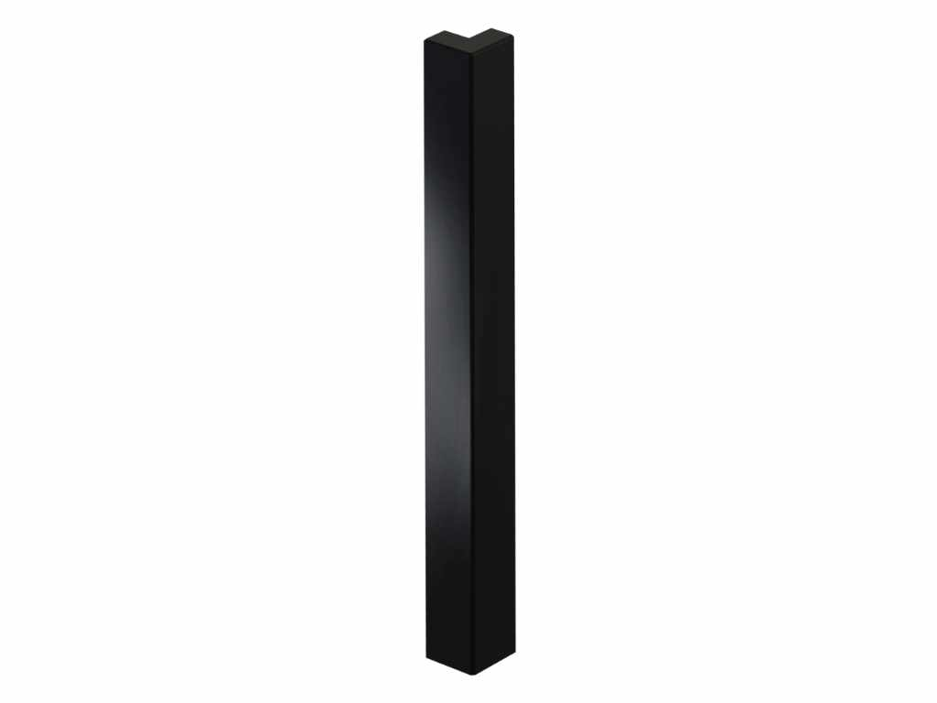

|  |  |
| --- | --- |
| **Artikelnr.:** | RE4210-000716 |

|  |  |  |  |  |  |  |  |  |  |  |  |
| --- | --- | --- | --- | --- | --- | --- | --- | --- | --- | --- | --- |
| |  |  | | --- | --- | | **Menge:** |  | | Stk | |  |  | | --- | --- | | **Preis:** |  | | € | |  |  | | --- | --- | | **GP:** |  | | € |

**1.1.19 TTP Längsbinder 180° RE4220**



**Verwendung: für Terrassendielen**

Art.-Nr.:RE4220-000716

Verpackungseinheit: 1 Stück

Material: Aluminium

Breite: 19,6 mm Deckbreite

Höhe: 200 mm

Hersteller Standard-Farbe: anthrazit

Vertrieb: TTP Papenburg

Liefern und Montieren einer Resysta Terrassen

mit TTP Papenburg Zubehörsystem

einschließlich System Befestigungsmaterial

gemäß Ausführungsplan und den statischen Erfordernissen).

Die Montage der Terrassen erfolgt nach den

anenerkannen Regeln der Technik und den TTP Papenburg

Verlegerichtlinien!

Befestigungsart: Verschraubung

**TECHNISCHE DATEN**

Physikalische Eigenschaften bei 20°C

Dichte: ca. 2,70 g/cm³

Elastizitätsmodul MPa: 69500

Elektrische Leitfähigkeit MS/m: 34 - 38

Gewicht (kg/m): 0,112

Material: Aluminium

Legierung: EN AW-6060

Wärmeausdehnungskoeffizient^a 10^-6 K^-1: 23,4

Wärmeleitfähigkeit W/(mK): 200-220

Spezifische Wärmekapazität J/kg K: 898

Schubmodul MPa: 26.100

**PRODUKT EIGENSCHAFTEN**

Leichtgewichtig

Korrosionsbeständig

Stabilität

Witterungsbeständig

Umweltfreundlichkeit

Langlebigkeit

Flexibilität

Brandbeständig

Einfache Montage

Recyclingfähig



|  |  |
| --- | --- |
| **Artikelnr.:** | RE4220-000716 |

|  |  |  |  |  |  |  |  |  |  |  |  |
| --- | --- | --- | --- | --- | --- | --- | --- | --- | --- | --- | --- |
| |  |  | | --- | --- | | **Menge:** |  | | Stk | |  |  | | --- | --- | | **Preis:** |  | | € | |  |  | | --- | --- | | **GP:** |  | | € |

**1.1.20 TTP S-Winkel RE5910**

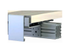

**Verwendung: für Terrassendielen**

Art.-Nr.:RE5910-000

Verpackungseinheit: 30 Stück inkl. 30 Schrauben

Material: Stahl

Beschichtung: galvanisch verzinkt

Länge mm(L): 50

Höhe : 20 mm

Vertrieb: TTP Papenburg

Liefern und Montieren einer Resysta Terrassen

mit TTP Papenburg Zubehörsystem

einschließlich System Befestigungsmaterial

gemäß Ausführungsplan und den statischen Erfordernissen).

Die Montage der Terrassen erfolgt nach den

anenerkannen Regeln der Technik und den TTP Papenburg

Verlegerichtlinien!

Befestigungsart: Verschraubung

**TECHNISCHE DATEN**

Schrauben für die Fixierung

Material: Stahl

Beschichtung: galvanisch verzinkt

Antriebsart: Innenstern (ideal für Torx-Bits)

Welcher Bit wird benötigt: TX 25

Schrauben Durchmesser: 7 mm

Schrauben Gesamtlänge: 22 mm

**PRODUKT EIGENSCHAFTEN**

Hochwertiges Material

Korrosionsbeständigkeit

Hohe Zugfestigkeit

Einfache Installation

Präzise Positionierung:

Zuverlässige Verbindung

Gleitfunktion

Langlebig

Vielseitige Anwendungen

Recyclebar

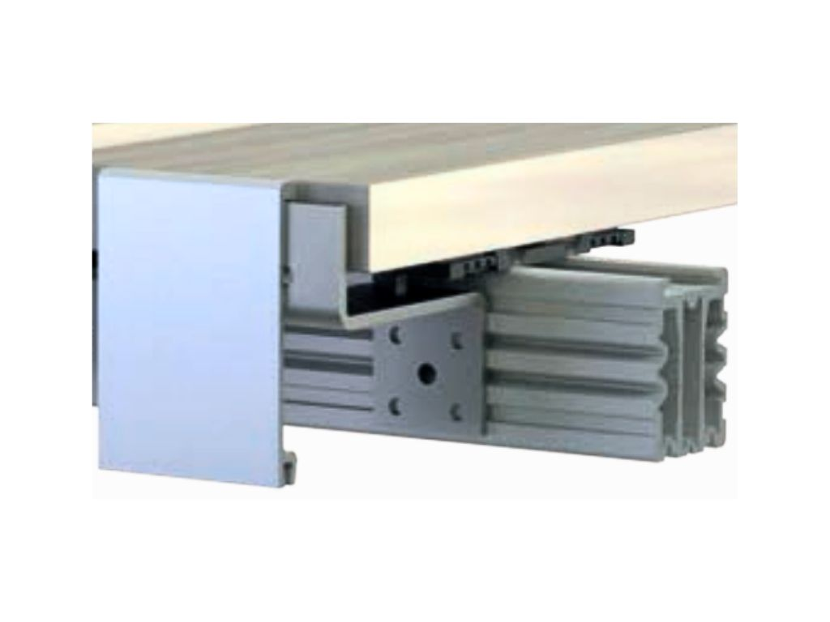

|  |  |
| --- | --- |
| **Artikelnr.:** | RE5910-000 |

|  |  |  |  |  |  |  |  |  |  |  |  |
| --- | --- | --- | --- | --- | --- | --- | --- | --- | --- | --- | --- |
| |  |  | | --- | --- | | **Menge:** |  | | Stk | |  |  | | --- | --- | | **Preis:** |  | | € | |  |  | | --- | --- | | **GP:** |  | | € |

**1.1.21 TTP Revisionsstück RE4050**

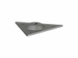

**Verwendung: für Terrassendielen**

Art.-Nr.:RE4050-000

Verpackungseinheit: 30 Stück inkl. 30 Schrauben

Material: Edelstahl

Vertrieb: TTP Papenburg

Liefern und Montieren einer Resysta Terrassen

mit TTP Papenburg Zubehörsystem

einschließlich System Befestigungsmaterial

gemäß Ausführungsplan und den statischen Erfordernissen).

Die Montage der Terrassen erfolgt nach den

anenerkannen Regeln der Technik und den TTP Papenburg

Verlegerichtlinien!

Befestigungsart: Verschraubung

**TECHNISCHE DATEN**

Schrauben für die Fixierung

Material: Stahl

Beschichtung: galvanisch verzinkt

Antriebsart: Innenstern (ideal für Torx-Bits)

Welcher Bit wird benötigt: TX 25

Schrauben Durchmesser: 7 mm

Schrauben Gesamtlänge: 22 mm

**PRODUKT EIGENSCHAFTEN**

Hochwertiges Material

Korrosionsbeständigkeit

Hohe Zugfestigkeit

Einfache Installation

Präzise Positionierung:

Zuverlässige Verbindung

Gleitfunktion

Langlebig

Vielseitige Anwendungen

Recyclebar

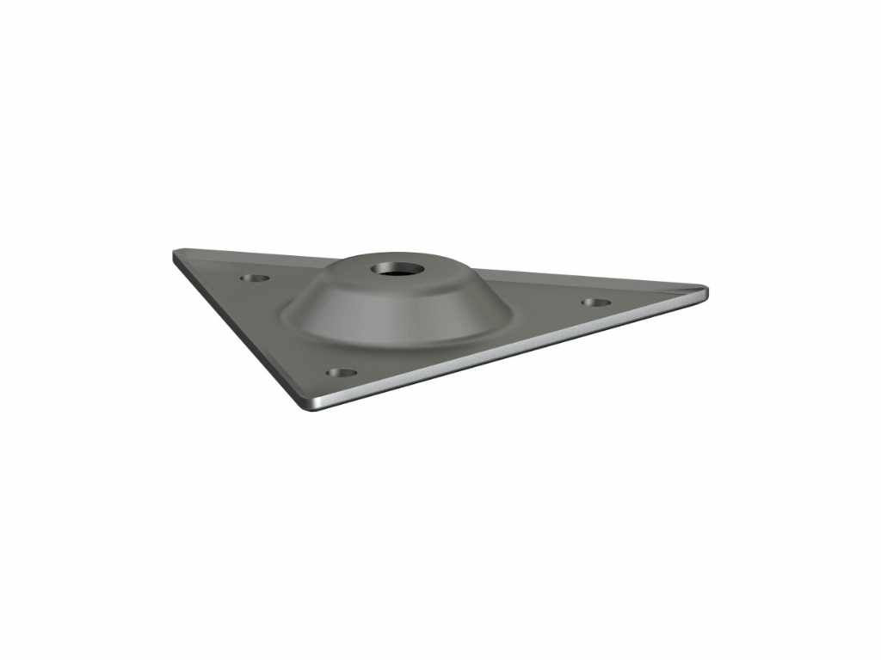

|  |  |
| --- | --- |
| **Artikelnr.:** | RE4050-000 |

|  |  |  |  |  |  |  |  |  |  |  |  |
| --- | --- | --- | --- | --- | --- | --- | --- | --- | --- | --- | --- |
| |  |  | | --- | --- | | **Menge:** |  | | Stk | |  |  | | --- | --- | | **Preis:** |  | | € | |  |  | | --- | --- | | **GP:** |  | | € |